一、伪指令
1、<%@ include file="filename"%>（类似于C里的#include）
2、<%@ page attribute="value"......%>
这里page attribute="value"为：
language="scripting language"
extends="className"//用作JSP页面超类的一个类必须实现javax.servlet.jsp.JspPage接口或者javax.sevlet.jsp.HttpJspPage接口
import="importList"//用于描述JSP页面中使用类的全质名。这使得通过类名引用该类二无需加入包前缀成为可能。importList为用,分隔的需import的包（导入类并不包含载入任何内容，它只是在java方法中使用类名而无需指定其所属包的一种所写方式）
session="true|false"//指定页面是否需要一个HTTP会话
buffer="none|sizekb"
isThreadSafe="true|false"//表明两个或多个县城是否可以同时执行同一个servlet方法（它只阻止一个servlet中一个实例内的线程冲突，而不限制多个实例对外部资源的冲突）
info="info_text"//指定JSP页面的描述性信息，可以利用servlet的getServletInfo()方法获得
contentType="ctinfo"//指定HTTP Content-Type头标，产生非HTML内容类型的输出
errorPage="error_url"
isErrorPage="ture|false"//可以直接使用隐含变量exception.getMessage()获得错误信息
3、taglib伪指令
<%@ taglib prefix=”前缀” uri=”dlt文件地址”%>

二、JSP标准标签
<jsp:include page="resourcename" flush="true">（类似于C里的函数调用）
<jsp:param name="parmName" value="parmValue" />
</jsp:include>

三、JSP标签扩展
1、定义标签
（1）明确定义标签的语法
（2）标签的名字是什么
（3）标签有什么属性
（4）标签是否定义了脚本变量
（5）标签在其开始和结束标志之间包含的体中是否执行特定动作
2、创建TLD(标签库描述器)入口
<?xml version="1.0"?>
<taglib>
<tlibversion>1.0</tlibversion>
<jspversion>1.1</jspversion>
<shortname>diag</shortname>
<tag>
<name>getWebServer</name>
<tagclass>jspcr.taglib.diag.GetWebServerTag</tagclass>
<bodyContent>empty</bodyContent>
</tag>
</taglib>
（1）、一个标签库是类和一下元信息的集合
A、标签处理器：实现定制标签功能的java类
B、标签附加信息：向JSP容器提供逻辑以确认标签属性和创建脚本变量的类
C、标签描述器：描述单个标签和整个标签库属性的XML文档
（2）一个有效的TLD由一个简单的<taglib>元素组成，此元素按固定次序包含下面子元素
A、tlibversion：包含标签库版本号的必须元素
B、jspversiion：是标记支持标签库所需的JSP规范的最低几倍的可选元素
C、shortname：是标记标签库的缩写名必须元素，可用来做标签的缺省前缀
D、uri：定义标识此库的唯一URI的可选元素
E、info：给出标签库描述信息的可选元素
F、tag：TLD中一个或多个标签的入口必须元素
a、name：在JSP页面中使用标签的名字，不包括前缀
b、tagclass：组成实现标签的标签处理器全质名的必须元素
c、teiclass：给出了关于标签处理器创建的脚本变量以及对标签属性执行的任意有效性验证的信息
d、bodycontent：<bodyContent>empty</bodyContent>//标签体必须为空
<bodyContent>JSP</bodyContent>//标签体由其他JSP元素组成
<bodyContent>tagdependent</bodyContent>//表前提由标签本身解释，不带JSP转换
E、info:标签的人工可读可选的描述性信息
F、attribute：当在一个JSP页面中使用标签时可被编码的属性的可选信息
a、<name>attribute_name</name>//必须
b、<required>true|false</required>//可选，缺省为false
c、<rtexprvalue>true|false</rtexprvalue>//可选，缺省为false，ture时说明属性可以是一个表达式，这时还会保存属性表达式的类型信息。
G、应用扩展标签时，总是可以将Jar文件放在/WEB-INF/lib,将TLD放在/WEB-INF/tlds中，JSP页面中直接指向/WEB-INF/tlds/filename.tld
3、编写标签处理器
简单的标签处理器只需导入javax.servlet.jsp.* javax.servlet.jsp.tagext.* java.io.IOException类
一个标签处理器需要实现Tag接口或BodyTag接口，扩展缺省实现类的TagSupport或BodyTagSupport的其中一个(一般不直接实现tag和bodytag类，而采用继承TagSupport或BodyTagSupport的方法)。类的具体操作在doStartTag方法中定义
（1）Tag接口包含4个常量，表示doStartTag（）和doEndTag()方法的可能返回值
A、EVAL_BODY_INCLUDE:当doStartTag（）返回时，指明页面实现servlet应对标签体进行评估
B、SKIP_BODY：当doStartTag（）返回时，指明servlet应忽视标签体
C、EVAL_PAGE：当doEndTag（）返回时，指明页面其他部分应像通常一样被评估
D、SKIP_PAGE：当doEndTag（）返回时，指明页面其余部分应被跳过

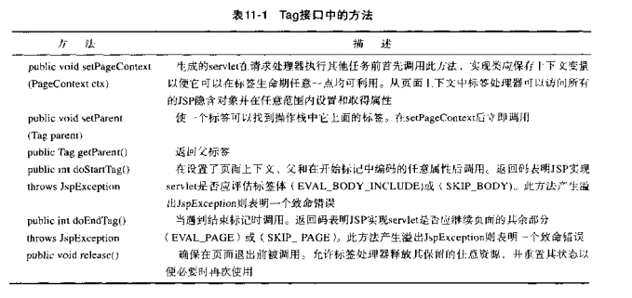
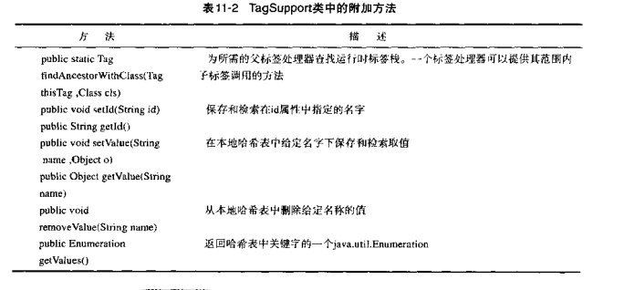
4、体标签处理
体标签实现了javax.servlet.jsp.tagext.Tag的一个子接口称为javax.servlet.jsp.tagext.BodyTag。存在一个对BodyTag的实现类叫BodyTagSupport
- BodyContent
当JSP容器为具有体的标签生成代码时，它保存并恢复表示当前servlet输出写入者的对象。在处理标签体前，创建一个新的输出写入者，它是BodyContent类的一个实例。其并不直接写入servlet输出流。标签体执行完后，JspWriter被恢复后调用该对象的getString()或getReader()获得该对象的内容，再根据需要写入servlet输出流中
当体被执行时，out脚本变量以及pageContext .getOut()返回值均指向新的写入者对象
A、BodyContent类的附加方法
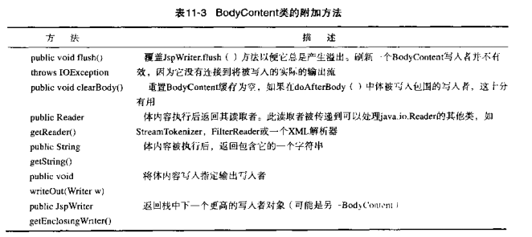
- BodyTag接口
- BodyTag接口中的方法
方法 | 说明
public void setBodyContent(BodyContent out) | 在当前JspWriter已被写入，一个新的BodyContent写入者在被创建后由JSP servlet调用。它刚好发生在doStartTag（）之后
public void doInitBody()throws JspException | SetBodyContent（）之后，体被评估前调用的生命期方法。如果多次评估体，此方法只调用一次
public int doAfterBody()throws JspException | 体被评估后，BodyContent写入若仍处于激活状态时调用的生命期方法。此方法必须返回EVAL_BODY_TAG或SKIP_BODY。如果返回码是EVAL_BODY_TAG，体再次被评估，doAfterBody（）再次被调用

- BodyTag接口中的常量
a、EVAL_BODY_TAG：当doStartTag（）返回时，使得新的BodyContent对象被创建并与此标签处理器相关联。当doAfterBody（）返回时，使得JSP servlet在修改完此标签控制的任意脚本变量后再次评估体。
- BodyTagSupport类
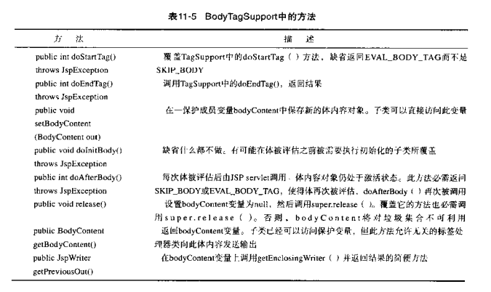
(4)体标签处理器流程
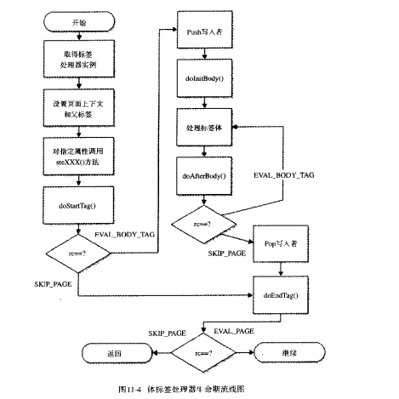
4、编译标签处理器
将源java文件与生成的class文件放在同一个目录下
- 标签处理器处理流程为：
开始
取得标签处理器实例
设置页面上下文setPageContext(Page PageContext Context ctx)
设置父标签setParent(Tag parent)//对参数中标签的访问，可以访问父标签的方法
对指令属性调用setXXX()方法
iret=doStartTag()throws JspException;
if(iret==EVAL_BODY_INCLUDE)
{
处理标签体
}
else if(iret==EVAL_BODY_TAG)
{
//BodyTag接口中定义的常量
}
else if（iret!=SKIP_BODY）
{
System.out.println(“返回值只能是SKIP_BODY或者EVAL_BODY_INCLUDE\n”);
return -1
}
iret=doEndTag()throws JspException;
if (iret==SKIP_PAGE)
{
return 0;
}
else if(iret!=EVAL_PAGE)
{
System.out.println(“返回值只能是SKIP_PAGE或者EVAL_PAGE\n”);
return -1;
}
继续其他语句

5、将标签放入JSP页面
（1）在定制标签使用前，用taglib伪指令引用
（2）JSP中使用的定制标签必须是严格的XML规则
A、所有标签必须完全成对匹配
B、所有属性必须加引号
C、标签和属性名大小写敏感
（3）标签处理器可以在页面上下文惯例的任意层次上取得或设置属性。如果标志潜逃在另一定制标签中，将引用传递给父标签的代码。标签处理器利用doStartTag的方法

四、使用定制标签定义脚本变量
1、TagExtraInfo类（TEI）
在解析标签时，调用其TEI中的方法取得脚本变量和有效性信息
  - TagExtraInfo类的方法
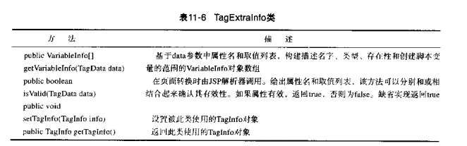
- VariableInfo是一个含有4个域的数据结构
varName：被创建的变量名
className：变量的类的全质名
declare：布尔量，如果JSP解析器应为变量创建一个实际的定义，则为true
scope：整形，表明变量定义的位置
- scope的三个可能值
a、AT_BEGIN：当遇到开始标签时定义变量并保持对页面其余部分可视
b、AT_END：结束标签后定义变量并保持对页面其余部分可视
c、NESTED：变量只在标签体范围内被定义
（2）标签属性有效性检验
TEI提供public boolean isValid（TagData data）方法检验标签属性有效性
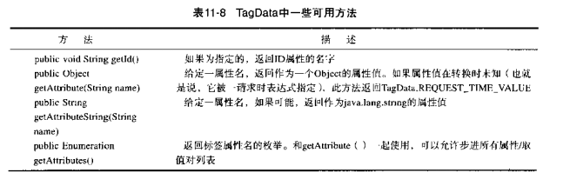（3）可以使用findAncestorWithClass（this,OuterTag.class）找到父标签。一旦找到父标签，其所有的共有方法均可直接调用

五、访问数据库
1、编写访问数据库程序的步骤
(1)、装载数据库的JDBC驱动程序
Class.forName(“驱动程序”);
(2)、注册数据库的JDBC驱动程序
java.sql.DriverManager.registerDriver(new 驱动程序类());
(3)、建立connection
Connection con =java.sql.Drivermanager.getConnection(dbUrl,user,password);
(4)、创建statement或者preStatement对象，准备调用SQL语句
Statement stmt=con.con.createStatement();
PreparedStatement prepStmt=con.prepareStatement(String sql);//可以很好的解决单引号的问题
String sql=”?=call 过程名(?,?,?) ”;
CallableStatment cstmt=con.prepareCall(String sql);
(5)、调用SQL语句
ResutSet=stmt.executeQuery(String sql);
stmt.execute.executeUpdate(String sql);
preStmt.setString(1,XXX);
preStmt.setInt(2,XXX);
preStmt.executeQuery();
cstmt.setString(1997,”HK”);
cstmt.executeQuery();
(6)、boolean ResultSet.absolute(int row);//移动到指定行
boolean ResultSet.relative(int row);//在现在的位置移动指定行
2、事物处理
con.setAutoCommite(false)
con.commit();
con.rollback();
3、数据源与JNDI技术
数据源对象是由Tomcat提供的，因此不能在程序中采用创建一个实例的方式来生成DataSource对象，而需要采用java的另一个技术JNDI来获得DataSource对像
JNDI（Java Naming and Directory Interface）可以理解为一种将对象和名字绑定的技术，对象工厂负责生产出对象，这些对象都和唯一的名字绑定。外部程序可以通过名字来获得某个对象的引用
（1）在java.naming包中提供了Context接口，该接口提供了将对象和名字绑定，已经通过名字检索对象的方法
a、bind(String name,Object object)//将对象与一个名字绑定
b、lookup(String name)//返回与指定的名字绑定的对象
（2）配置数据源
数据源的配置涉及修改server.xml和web.xml，在server.xml中加入引用数据源的元素<Resource>，在web.xml中加入<resource-ref>元素，声明改web应用索引用的数据源
a、在server.xml中加入<Resource>元素和<ResourceParams>元素
<Resource name=”Resource的JNDI名字” auth=”管理Resource的Manager:Container|Application” type=”Reource所属的Java类名”>
<ResourceParams name=”Resource的JNDI名字”>
<parameter>
<name>参数名</name>
//factory/maxActive/MaxWait/username/password/driverClassName/url
<value>参数值</value>
</ResourceParams>
b、在web.xml中加入<resource-ref>元素
<resource-ref>
<description>对引用资源的说明</description>
<ref-ref-name>指定所引用资源的JNDI名字</ref-ref-name>
与<Resource>元素中的name属性对应
<res-type></res-type>指定所引用资源的类名字
与<Resource>元素中的type属性对应
<res-auth></res-auth>指定管理所引用资源的Manager
与<Resource>元素中的auth属性对应
<resource-ref></resource-ref>
（3）程序中访问数据源
Context ctx=new InitialContext();
DataSource ds=(DataSource)ctx.lookup(“java:comp/env/jdbc/BookDB”;
Connection con=ds.getConnection();

六、Session的使用与管理
1、Session的实现建立在Cookie上，如果浏览器不支持Cookie，Servlet容器可以重写客户请求的URL，把Session ID添加到URL信息中，HttpServletResponse接口提供了重写URL的方法：public java.lang.String encodeURL(java.lang.String url);
既<a href=”maillogin.jsp”>改为<a href=”<%=response.encodeURL(“maillogin.jsp”)%>”>
2、Session的持久化
Servlet容器在某些情况下把HttpSession对象从内存转移到文件系统或数据库就叫Session的持久化
把HttpSession对象保留到文件系统或数据库中的方法，采用了Java语言提供的对象序列化技术。如果把HttpSession对象从文件系统或数据库中恢复到内存，采用了java语言提供的对象反序列化技术
Tomcat实现持久化Session Store的接口为org.apache.Catalina.Store，目前提供了两个实现这一接口的类org.apache.Catalina.FileStore和org.apache.Catalina.JDBCStore
配置server.xml中<context>元素中加入<Manager>元素
<Manager>元素专门用于配置Session Manager，它的<Store>子元素指定了实现持久化Session Store的类和存放Session文件的目录。
1、配置FileStore
FileStore将HttpSession对象保存在一个文件中，这个文件的默认目录为<CATALINA_HOME>/work/Catalina/hostname/application/sessionId.session
<Manager …….>
<Store className=”org.apache.catalina.session.FileStore” directory=”./”>
</Manager>
2、配置JDBCStore
<Manager …….>
<Store className=”org.apache.catalina.session.JDBCStore”
driverName=”XXX”
connectionURL=”XXX”
sessionTab=”XXX”
sessionIdCol=”XXX”
sessionDataCol=”XXX
sessionValidCol=”XXX”
sessionMaxInactiveCol=”XXX”
sessionLastAccessedCol=”XXX”
sessionAppCol=”XXX
checkInterval=”XX”
debug=”XX”>
</Manager>

七、Ant工具
ant是一个类似make的工具
1、配置环境变量ANT_HOME与将%ANT_HOME%/bin放入PATH中
2、创建build.xml文件
用ant编译工程，每个工程都对应一个build.xml文件，这个文件包含与这个工程有关的路径信息和任务。每个build.xml文件都包含一个project和至少一个target元素。target元素中包含一个或多个任务元素。
<project name=”XXX” default=”XXX” basedir=”XXX”>
<target name=”XXX” depends=”XXX”>
<property name=”XXX” value=”XXX”/>//设置键值对
<mkdir dir=”XXX”>//创建目录
</mkdir>
<copy todir=”XXX”>//拷贝文件和文件夹
<fileset dir=”XXX”>
<include name=”*.jsp”/>
<exclude name=”build.jsp”/>
</fileset>
</copy>
<delete>//删除文件或文件夹
</delete>
<javac srcdir=”XXX” destdir=”XXX” classpath=”XXX”>//编译java源文件
</javac>
<war warfile=”XXX” webxml=“XXX/XXX/web.xml“>//为Web应用打包
<lib dir=“XXX“/>
<classes dir=“XXX“/>
<fileset dir=”XXX”/>
</war>
<target>
</project>
build.xml的其他地方使用property定义的属性时格式为${属性名}

八、DOM
DOM独立于具体的编程语言，通常通过JavaScript访问DOM，不过并不严格要求这样。可以使用任何脚本语言来访问DOM，这要归功于其一致的API。表3-1列出了DOM元素的一些有用的属性，表3-2列出了一些有用的方法。
表3-1 用于处理XML文档的DOM元素属性
属性名 | 描述
childNodes | 返回当前元素所有子元素的数组
firstChild | 返回当前元素的第一个下级子元素
lastChild | 返回当前元素的最后一个子元素
nextSibling | 返回紧跟在当前元素后面的元素
nodeValue | 指定表示元素值的读/写属性
parentNode | 返回元素的父节点
previousSibling | 返回紧邻当前元素之前的元素
表3-2 用于遍历XML文档的DOM元素方法
方法名 | 描述
getElementById(id) (document) | 获取有指定惟一ID属性值文档中的元素
getElementsByTagName(name) | 返回当前元素中有指定标记名的子元素的数组
hasChildNodes() | 返回一个布尔值，指示元素是否有子元素
getAttribute(name) | 返回元素的属性值，属性由name指定

九、XML格式的JSP
1、作为XML文档的JSP，以<jsp:root>元素为根元素
2、一般的J S P指令具有如下的形式：
<%@ directive { attr="value" }* %>
可以翻译为如下的X M L语法形式：
<jsp:directive.directive { attr="value" }* />
例子可以参照<%@page>
3、使用下面的方法可以将一个普通的J S P文件转换为一个X M L文件：
首先，在文本中加入< j s p : r o o t >，在这个元素中使命名前缀“ j s p”成为文本中标准元素的前缀。
然后，将所有的“< %”按照前面介绍的方法转换为X M L的相容语法形式。
接着，将“t a g l i b”指示转化为使用< j s p : r o o t >中的“x m l n s”属性来指示。
最后，为每一个非J S P元素的部分建立一个C D ATA元素。
表 1
JSP 元 素 | X M L相应元素
<%@ page ... %> | <jsp:directive.page ... />
<%@ taglib ... %> | 使用< j s p : r o o t >设定
<%@ include ... %> | <jsp:directive.include .../>
<%! ... %> | <jsp:scriptlet> .... </jsp:scriptlet>
<% ... %> | <jsp:scriptlet> .... </jsp:scriptlet>
<%= .... %> | <jsp:expression> .... </jsp:expression>

